一、采购需求前附表
序号 | 条款名称 | 内容、说明与要求
1 | 付款方式 | 货到采购人指定地点安装调试完毕且验收合格,并在收到供应商发票后支付至所供货物金额的100%。
2 | 供货及安装地点 | 采购人指定地点
3 | 供货及安装期限 | 自合同签订并接到采购人供货通知之日起50日历天内供货安装完成并通过采购人验收。
4 | 免费质保期 | 三年

二、货物需求
序号 | 图片 | 名称 | 规格(单位mm) | 参数要求 | 单位 | 数量
学生公寓
1 | 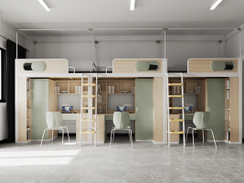 | ▲学生宿舍床 | W6000*D900*H2160 | ★1、边立柱：104*60*1.2mm鸭嘴闭口管。正面一侧设有不少于1个圆弧尖角，尺寸10X15mm，避免组合柜与床立柱之间的缝隙，使整体更美观。侧面R48安全圆弧，内侧设有38mm安全斜边。  ★2、床挺：上铺床挺60*78*1.2mm T型闭口管，T形管底部设有宽度60mm整体安全圆弧，钢管上端两侧设有45*20mm台阶，一侧放置前护栏封板，另一侧放置床板，顶部宽度20mm。下铺床挺：50*60*1.2mmP型管，管子底部带有圆弧倒角，确保使用到安全性。  ●3、床护栏：前护栏高度340mm，护栏整体框架采用25mm*25mm*1.0mm方管，內镶E0级三聚氰胺饰面刨花板，护板上下拼色，安全美观。  ●5、床板加固档：采用25*25*1.0mm方管，数量不少于3根。  6、蚊帐架H800mm，采用φ19*1.0mm圆管制作，采用塑料件连接，有效避免金属间碰撞摩擦的声音。  ●7、床下柜：三聚氰胺饰面刨花板甲醛释放限量≤0.05mg/m³；可挥发性有机化合物(72h)：苯，甲苯，二甲苯均未检出，总挥发性有机化合物（TVOC)≤60μg/m³；投标文件中须提供具有“CMA”或“CNAS”标识的检测报告扫描件或影印件。  - 挂衣杆采用不锈钢材。柜门拉手使用铝合金材质，柜下置物架采用25*25*1.0mm方管焊接而成，隔层采用0.8mm铁皮焊接而成。  9、床板采用60×15mm厚的杉木板，空缝制作，木板面平整，不变形，不允许钉子外露，双面抛光，板材应结巴少、无霉烂；床板平铺钉在4根30×40mm的杂木档上。  10、侧爬梯主管采用25*40*1.2mmD形管，爬梯宽度410mm。爬梯采用钢制折弯踏板，踏板镶嵌夜光条，便于夜间使用。  11、所有铁件焊接均采用二氧化碳气体保护焊，做到焊接平整、无虚焊、无明显焊疤、焊接处需打磨光滑。  12、可根据宿舍人数要求组合成三联体或两连体床。 | 位 | 2300
2 | 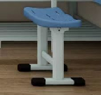 | 写字椅 | L410mm*W290mm*H440mm | 1、坐板：凳面采用全新环保PP一级塑料，一次吹塑而成，凳面尺寸为400*290mm，坐垫中间呈凹型设计，并有通气散热孔。符合人体生理学，使得坐姿舒适，适合人体的生长发育。塑料表面麻面或纹理处理，不反光，椅面模具一体成型。  2、凳钢架：地脚钢管采用30mm*60mm*厚1.2mm椭圆形国标冷轧钢管，椅立柱采用35mm*75mm*厚1.2mm棱形钢管，连接横档采用30*50*1.0mm椭圆钢管，坐板下加强钢管采用20*20*1.0mm矩形钢管焊接而成，材质：采用碳钢钢管焊接而成，结构牢固，长时间使用不得产生摇晃松散的现象。焊接完成钢管架，焊接部位牢固，无脱焊，虚焊，焊穿，焊缝均匀，无毛刺，锐棱，飞溅，裂纹等缺陷。表面涂装：表面经酸洗，脱脂，磷化处理，耐腐蚀，防锈。表面采用一级颗粒粉末，经高温粉体烤漆，附着力特强，不脱漆。涂层无漏喷，锈蚀，涂层光滑均匀，色泽一致。采用固定式高度。  3、脚套：采用全新环保PP塑料，一次成型静音脚垫，不可采用回收料生产。 | 把 | 2300
3 | 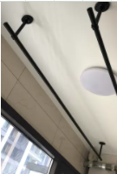 | 阳台晾衣架 | 长度2400mm | 高强度304不锈钢材质，管厚1.2mm，主杆直径30mm,防水耐高温，加厚底座设计，为保证承重，每一个底座至少打3枚膨胀螺丝，承重力强。 | 根 | 880
4 | 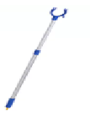 | 晾衣叉 | 长度1000mm | pp+不锈钢材质，韧性强，耐暴晒，不易生锈，可伸缩设计，称重能力强，长时间使用不易褪色。 | 个 | 880
5 | 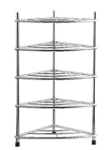 | 脸盆架 | 550*390*920 | 304不锈钢 | 个 | 880
6 | 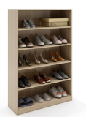 | 鞋柜 | 1000*350*1500 | 基材：选用E1级三聚氰胺贴面MFC板，经过防潮、防虫、防腐化学处理，抗硬度性能良好，具耐磨、耐腐蚀、耐划痕、耐烫等特点，甲醛释放量≤1.0mg/L；封边：PVC封边条，数控精确封边；胶水：环保热熔胶，环保健康；五金配件。 | 组 | 880
7 | 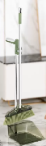 | 扫把 | 300*900 | PET+PET毛+不锈钢杆身稳固结实、柔毛软刷，柔软不易变形。 | 把 | 1050
8 |  | 畚斗 | 250*260*800 | PET+PET毛+不锈钢杆身稳固结实、柔毛软刷，柔软不易变形。 | 个 | 1050
9 | 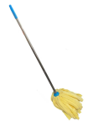 | 拖把 |  | 不锈钢钢手柄，珊瑚绒毛巾布条。 | 把 | 1050
10 | 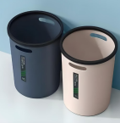 | 垃圾桶 | 10L | PP材料、有韧性、耐压不变形、压圈设计、垃圾袋不脱落。 | 个 | 1050
11 | 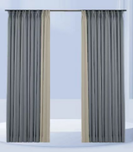 | 窗帘 | 门幅：3400 | 棉麻；组成面料：亚麻16%，涤纶84% .强度高，弹性大，抗褶皱，耐腐蚀，自然环保，化学成分少，光泽明亮。轨道：塑料轨道壁厚不小于1mm，耐磨，抗拉强度大，单滑轨固定位不少于5个。 | 套 | 880
教师公寓
1 | 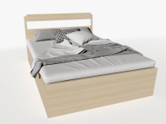 | 床 | 1200*2000*1000 | 基材：选用E1级三聚氰胺贴面MFC板，经过防潮、防虫、防腐化学处理，抗硬度性能良好，具耐磨、耐腐蚀、耐划痕、耐烫等特点，甲醛释放量≤1.0mg/L；封边：PVC封边条，数控精确封边；胶水：环保热熔胶，环保健康；五金配件。 | 张 | 240
2 | 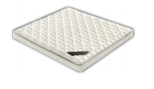 | 床垫 | 1200*2000*50 | 1.纬编针织面料以涤纶丝，锦伦丝，棉纱，毛纱等为原料，采用平针组织，变化平针组织，罗纹平针组织，双螺纹平针组织，提花组织，毛圈组织，各种纬编机上编织而成。  2.天然椰棕丝，经高温热压定型，环保健康，经久耐用。  3.天然海绵，透气性好，可将人体余热散出。 | 张 | 240
3 | 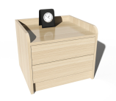 | 床头柜 | 450*400*500 | 基材：选用E1级三聚氰胺贴面MFC板，经过防潮、防虫、防腐化学处理，抗硬度性能良好，具耐磨、耐腐蚀、耐划痕、耐烫等特点，甲醛释放量≤1.0mg/L；封边：PVC封边条，数控精确封边；胶水：环保热熔胶，环保健康；五金配件。 | 只 | 280
4 | 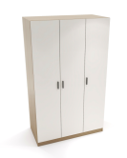 | 衣柜 | 1200*500*2000 | 基材：选用E1级三聚氰胺贴面MFC板，经过防潮、防虫、防腐化学处理，抗硬度性能良好，具耐磨、耐腐蚀、耐划痕、耐烫等特点，甲醛释放量≤1.0mg/L；封边：PVC封边条，数控精确封边；胶水：环保热熔胶，环保健康；五金配件。 | 组 | 140
5 | 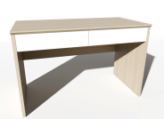 | 写字桌 | 1400*500*750 | 基材：选用E1级三聚氰胺贴面MFC板，经过防潮、防虫、防腐化学处理，抗硬度性能良好，具耐磨、耐腐蚀、耐划痕、耐烫等特点，甲醛释放量≤1.0mg/L；封边：PVC封边条，数控精确封边；胶水：环保热熔胶，环保健康；五金配件。 | 张 | 140
6 | 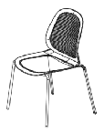 | 写字椅 | 规格：W510*D490*H850mm | 1.椅座：采用聚丙烯加玻璃纤维，长度450mm，宽度440mm，厚度9mm，椅面正面做400*355装饰沟槽；配75*20mm弧型螺丝闷盖。  2.椅背：采用聚丙烯加玻璃纤维，长度410mm，高度420mm，厚度7mm；椅背正面设有宽度330mm高度345mm内凹面，内凹面设有34根宽度1.5*0.5mm的筋位，防滑透气。通过卡扣加隐藏式螺丝与椅背连接，靠背内置弹簧机构，根据实际使用者状态进行椅背角度调节，调节角度7-10度。  3.椅脚：采用冷轧低碳圆管19mm*1.5mm（厚）(喷涂架），金属件表面工艺：各金属件进行打磨、去油、酸洗、磷化、清洗、防锈等工艺处理后，通过粉沫喷涂设备进行静电喷塑，防锈防腐蚀。  4.塑料件外观应无裂纹、明显变形、缩水、针孔；应无凹陷、飞边、杂质、伤痕、白印；表面应光洁，应无划痕、毛刺、拉毛、污渍；应无明显色差。 | 把 | 140
7 | 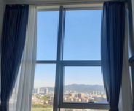 | 窗帘 | 门幅：3400 | 棉麻；组成面料：亚麻16%，涤纶84% .强度高，弹性大，抗褶皱，耐腐蚀，自然环保，化学成分少，光泽明亮。轨道：塑料轨道壁厚不小于1mm，耐磨，抗拉强度大，单滑轨固定位不少于5个. | 套 | 140
8 | 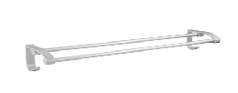 | 毛巾架 | W590*D230*H180 | 选用太空铝材质，加宽加厚处理，承重力强，无重金属污染。 | 个 | 140
9 | 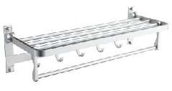 | 浴巾架 | W580*D240*H190 | 选用太空铝材质，加宽加厚处理，承重力强，无重金属污染。 | 个 | 140
10 | 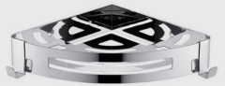 | 三角置物架 | W210*D210*H45 | 选用太空铝材质，加宽加厚处理，承重力强，无重金属污染。 | 个 | 140
11 | 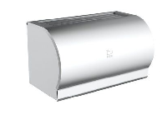 | 纸巾盒 | W130*D130 | 选用太空铝材质，经久耐用，全方面密封防水设计，防水防潮，包边设计圆滑边角不伤手 | 个 | 140
12 |  | 装饰画 | 605*455*35 | 亚克力品瓷专用高精喷绘画芯，持久不褪色。拉丝铝合金黑色外框0.8cm，MDF背板。 | 个 | 140

注：
1、上表中固定规格尺寸的参数，允许偏差范围±5%；
2、标注“★”的参数为关键性参数，必须完全满足，如不满足视为未实质性响应采购需求，按无效标处理；
3、标注“▲”的产品为本项目核心产品，具体要求详见第二章第15.2款规定；
4、标注“●”的参数作为评标办法中技术标评分参数，具体详见第四章评标方法和标准；
5、除第2项、第4项以外的其他参数为非关键性技术参数，如有三项及以上不满足，也视为未实质性响应采购需求，按无效标处理。

